**TUGAS PERTEMUAN 18**

**STATISTIKA DESKRIPTIF**



**NAMA : MUKHAMAD IKHSANUDIN**

**NIM : 082011633086**

**PROGRAM STUDI S1 SISTEM INFORMASI**

**FAKULTAS SAINS DAN TEKNOLOGI**

**UNIVERSITAS AIRLANGGA**

**2021**

Distribusi Kontinu

1. Distribusi Uniform
2. Distribusi Normal
3. Distribusi t
4. Distribusi Chi Squared
5. Distribusi F
6. Distribusi Exponensial
7. Distribusi Weibull
8. Distribusi Gamma
9. Distribusi Beta

Buatlah project R yang memuat Notebook berisi untuk masing-masing distribusi (ada 9 distribusi seperti tercantum di atas) :

1. Hitung cdf-nya 🡪 berikan 3 contoh
2. Hitung pdf-nya 🡪 berikan 3 contoh
3. Carilah contoh kasus dan hitung E(X) dan Var(X)
4. Generate distribusinya sebanyak 5000 data dan gambar histogramnya 🡪 lakukan sebanyak 5 kali dengan parameter yang berbeda (usahakan bentuk gambarnya berbeda)

================================================================

File yang di-upload berupa file pdf yang berisi :

1. Screenshot working windows (lihat contoh di halaman terakhir dokumen ini)
2. Isinya Notebook R 🡪 di copas
3. Output yang dihasilkan oleh Notebook R dengan penjelasan seperlunya

================================================================

upload di Aula

dan

email ke :  [eto-w@fst.unair.ac.id](mailto:eto-w@fst.unair.ac.id)

subject : distribusi kontinu

================================================================

**RNotebook**

# 1. cdf

# Uniform

punif(1, min=0, max=1)

punif(20, min=0, max=50)

punif(50, min=0, max=200)

# Normal

pnorm(10,15,5)

pnorm(20, 45, 10)

pnorm(50, 100, 25)

# T

pt(12, 5, 10)

pt(25, 10, 20)

pt(100, 50, 125)

# Chi Squared

pchisq(10, 20, 2)

pchisq(20, 25, 5)

pchisq(25, 5, 25)

# F

pf(10, 15, 40, 100)

pf(5, 20, 55, 75)

pf(6, 26, 75, 80)

# Exponensial

pexp(1, 1)

pexp(5, 0.75)

pexp(15,0.25)

# Weibull

pweibull(10, 0.25, 1)

pweibull(20, 0.75, 1)

pweibull(25, 0.1, 1)

# Gamma

pgamma(5, 1, 1/2)

pgamma(15, 2, 1/6)

pgamma(100, 20, 1/4)

# Beta

pbeta(0.2, 5, 10, 1)

pbeta(0.5, 10, 20, 2)

pbeta(0.8, 10, 15, 5)

# 2. pmf

# Uniform

dunif(3, min=0, max=15)

dunif(10, min=0, max=80)

dunif(100, min=0, max=250)

# Normal

dnorm(2, 2.5, 0.5)

dnorm(5, 8, 1)

dnorm(15, 12, 2)

# T

dt(1, 10, 5)

dt(5, 2, 10)

dt(20, 2, 1)

# Chi Squared

dchisq(2, 1, 10)

dchisq(5, 10, 1.5)

dchisq(15, 2, 25)

# F

df(2, 5, 10, 1)

df(20, 10, 2, 25)

df(125, 5, 1, 10)

# Exponensial

dexp(1, 1)

dexp(25, 0.25)

dexp(50, 0.1)

# Weibull

dweibull(5, 1, 2)

dweibull(15, 2, 10)

dweibull(25, 2, 100)

# Gamma

dgamma(7.5, 2, 1/5)

dgamma(25, 1, 1/10)

dgamma(20, 5, 1/20)

# Beta

dbeta(0.5, 1, 2, 5)

dbeta(0.25, 5, 4, 10)

dbeta(0.8, 2, 8, 20)

# 3. Kasus

# Uniform

# Dari 5 kandidat, akan dipilih 1 orang menjadi ketua. Tentukan nilai E(x) dan Var(x)!

#Penyelesaian

E = (1+2+3+4+5)/5

cat('Nilai E(x) = ',E)

Var = ((1-3)^2+(2-3)^2+(3-3)^2+(4-3)^2+(5-3)^2)/5

cat('Nilai Var(x) = ',Var)

# Normal

# Dalam suatu kelas terdapat 40 siswa, 9 anak diantaranya akan dijadikan sampel pengukuran tinggi badan. Didapatkan data sebagai berikut: 165, 170, 169, 168, 156, 160, 175, 162, 169. Hitunglah E(x) dan Var(x) nya!

#Penyelesaian

E = (165+170+169+168+156+160+175+162+ 169)/9

cat('Nilai E(x) = ',E)

Var = sqrt(((165-E)^2+(170-E)^2+(169-E)^2+(168-E)^2+(156-E)^2+(160- E)^2+(175-E)^2+(162-E)^2+(169-E)^2)/(9-1))

cat('Nilai Var(x) = ',Var)

# T

# Suatu sampling terhadap air sungai di Kota A dilakukan oleh Dinas Kesehatan Kota A untuk menentukan apakah rata‐rata jumlah bakteri per unit volume air di sungai tersebut masih di bawah ambang batas aman yaitu 200. Kemudian, peneliti di dinas tersebut mengumpulkan 10 sampel air per unit volume dan menemukan jumlah bakterinya 175, 190, 215, 198, 184, 207, 210, 193, 196, dan 180. Lakukan pengujian menggunakan taraf signifikansi α=5%.

#Penyelesaian

data.t <- c(175, 190, 215, 198, 184, 207, 210, 193, 196, 180)

x <- mean(data.t)

stdev <- sd(data.t)

cat('rata-rata =', x)

cat('standar deviasi =', stdev)

uji_stat <-(x-200)/(stdev/sqrt(length(data.t)))

cat('t = ', uji_stat)

pval <- pt(uji_stat,

df=length(data.t)-1)

cat('p-value = ', pval)

# Chi Squared

# Diketahui terdapat 10 mesin di suatu pabrik yang mengalami kendala disetiap harinya. Dari data yang ada diketahui bahwa kendala tersebut memiliki nilai λ = 0.5 tentukan nilai mean dan variansnya!

#Penyelesaian

n = 10

lambda = 0.5

E = n + lambda

Var = n/(2^(lambda/2))

cat('Nilai E(x) = ',E)

cat('Nilai Var(x) = ',Var)

# F

# Exponensial

# Hari-hari antara kecelakaan kereta api 2000-2010 berikut distribusieksponensial dengan rata-rata 12 hari antara setiap kecelakaan. Jika satu terjadi pada 1 Juli setiap tahun tertentu, berapa varians dari waktu antara kecelakaan di tahun tersebut?

#Penyelesaian

E = 12

cat('Nilai E(x) = ',E)

Var = 1/(E^2)

cat('Nilai Var(x) = ',Var)

# Weibull

# Sebuah komponen kompresor mesin kapal selam mengalami kegagalan dalam beberapa jam, hal tersebut akhirnya dimodelkan sebagai variabel weibull dengan diketahui α = 1/4 dan β = 48 jam. Tentukan rata-rata waktu kegagalan dan variansnya! #Penyelesaian

α = 1/4

β = 48

faktorial=function(a){

f=1

i=1

for (i in 1:4){

f=f*i

}

}

cat("faktorialnya =",f,"\n")

E = 48*f

cat('Nilai E(x) = ',E,"jam")

faktorialvar=function(α){

f1=1

i1=1

for (i1 in 1:(2/α)){

f1=f1*i1

}

}

cat("faktorialnya =",f1,"\n")

faktorial.var=function(n){

f2=1

i2=1

for (i2 in 1:(2/(1/4)^2)){

f2=f2*i2

}

}

cat("faktorialnya =",f2,"\n")

Var = f1-f2

cat('Nilai Var(x) = ',Var)

# Gamma

#Variabel acak kontinu X yang menyatakan ketahanan suatu bantalan peluru (dalam ribuan jam) yang diberi pembebanan dinamik pada suatu putaran kerja tertentu mengikuti suatu distribusi gamma dengan α = 3 dan β = 10, maka probabilitas sebuah bantalan peluru dapat digunakan selama 30 ribu sampai 60 ribu jam dengan pembenandinamik pada putaran kerja tersebut adalah . . .

#Penyelesaian

α =3

β =10

E = α/β

Var = sqrt(α/(β^2))

cat('Nilai E(x) = ',E)

cat('Nilai Var(x) = ',Var)

# Beta

# Bila proporsi suatu televisi merk tertentu membutuhkan perbaikan selama tahun pertama pemakaiannya yang merupakan suatu peubah acak berdistribusi beta dengan α = 6 dan β = 4, tentukan nilai mean dan variansnya!

#Penyelesaian

α = 6

β = 4

E = α/(α+β)

Var = α*β/(α+β+1)*((α+β)^2)

cat('Nilai E(x) = ',E)

cat('Nilai Var(x) = ',Var)

# 4. Histogram

# Uniform

hist(runif(5000, min=0, max=1))

hist(runif(5000, min=0, max=100))

hist(runif(5000, min=50, max=1000))

hist(runif(5000, min=100, max=1000))

hist(runif(5000, min=250, max=5000))

# Normal

hist(rnorm(5000, 0.1, 0.5))

hist(rnorm(5000, 10, 0.5))

hist(rnorm(5000, 0.1, 100))

hist(rnorm(5000, 100, 25))

hist(rnorm(5000, 500, 2500))

# T

hist(rt(5000, 1, 100))

hist(rt(5000, 5, 0.5))

hist(rt(5000, 10, 100))

hist(rt(5000, 25, 2500))

hist(rt(5000, 200, 2500))

# Chi Squared

hist(rchisq(5000, 1, 1))

hist(rchisq(5000, 10, 100))

hist(rchisq(5000, 15, 4))

hist(rchisq(5000, 200, 0.5))

hist(rchisq(5000, 1000, 0.0001))

# F

hist(rf(5000, 1, 2, 0))

hist(rf(5000, 10, 15, 0.1))

hist(rf(5000, 20, 50, 20))

hist(rf(5000, 100, 150, 200))

hist(rf(5000, 2000, 1125, 0.4))

# Exponensial

hist(rexp(5000, 0.01))

hist(rexp(5000, 1))

hist(rexp(5000, 10))

hist(rexp(5000, 500))

hist(rexp(5000, 2500))

# Weibull

hist(rweibull(5000, 0.1, 1))

hist(rweibull(5000, 1, 0.1))

hist(rweibull(5000, 1, 10))

hist(rweibull(5000, 5, 100))

hist(rweibull(5000, 5, 5000))

# Gamma

hist(rgamma(5000, 1, 1/0.5))

hist(rgamma(5000, 100, 1/0.5))

hist(rgamma(5000, 500, 1/50))

hist(rgamma(5000, 1000, 1/200))

hist(rgamma(5000, 5, 1/1000))

# Beta

hist(rbeta(5000, 1, 100, 0))

hist(rbeta(5000, 1, 100, 1000))

hist(rbeta(5000, 100, 1, 1000))

hist(rbeta(5000, 20, 1000, 5000))

hist(rbeta(5000, 20, 2000, 0.001))

**Output**

> # 1. cdf

> # Uniform

> punif(1, min=0, max=1)

[1] 1

> punif(20, min=0, max=50)

[1] 0.4

> punif(50, min=0, max=200)

[1] 0.25

> # Normal

> pnorm(10,15,5)

[1] 0.1586553

> pnorm(20, 45, 10)

[1] 0.006209665

> pnorm(50, 100, 25)

[1] 0.02275013

> # T

> pt(12, 5, 10)

[1] 0.6248672

> pt(25, 10, 20)

[1] 0.7769818

> pt(100, 50, 125)

[1] 0.005584844

> # Chi Squared

> pchisq(10, 20, 2)

[1] 0.01788535

> pchisq(20, 25, 5)

[1] 0.1032449

> pchisq(25, 5, 25)

[1] 0.3436146

> # F

> pf(10, 15, 40, 100)

[1] 0.8128985

> pf(5, 20, 55, 75)

[1] 0.573322

> pf(6, 26, 75, 80)

[1] 0.9443998

> # Exponensial

> pexp(1, 1)

[1] 0.6321206

> pexp(5, 0.75)

[1] 0.9764823

> pexp(15,0.25)

[1] 0.9764823

> # Weibull

> pweibull(10, 0.25, 1)

[1] 0.8310714

> pweibull(20, 0.75, 1)

[1] 0.9999219

> pweibull(25, 0.1, 1)

[1] 0.7483534

> # Gamma

> pgamma(5, 1, 1/2)

[1] 0.917915

> pgamma(15, 2, 1/6)

[1] 0.7127025

> pgamma(100, 20, 1/4)

[1] 0.8664252

> # Beta

> pbeta(0.2, 5, 10, 1)

[1] 0.0994327

> pbeta(0.5, 10, 20, 2)

[1] 0.9471538

> pbeta(0.8, 10, 15, 5)

[1] 0.9999461

> # 2. pmf

> # Uniform

> dunif(3, min=0, max=15)

[1] 0.06666667

> dunif(10, min=0, max=80)

[1] 0.0125

> dunif(100, min=0, max=250)

[1] 0.004

> # Normal

> dnorm(2, 2.5, 0.5)

[1] 0.4839414

> dnorm(5, 8, 1)

[1] 0.004431848

> dnorm(15, 12, 2)

[1] 0.0647588

> # T

> dt(1, 10, 5)

[1] 0.0002072225

> dt(5, 2, 10)

[1] 0.03286455

> dt(20, 2, 1)

[1] 0.0004750578

> # Chi Squared

> dchisq(2, 1, 10)

[1] 0.03061109

> dchisq(5, 10, 1.5)

[1] 0.04541155

> dchisq(15, 2, 25)

[1] 0.02417904

> # F

> df(2, 5, 10, 1)

[1] 0.1987796

> df(20, 10, 2, 25)

[1] 0.00723183

> df(125, 5, 1, 10)

[1] 0.0004740409

> # Exponensial

> dexp(1, 1)

[1] 0.3678794

> dexp(25, 0.25)

[1] 0.0004826135

> dexp(50, 0.1)

[1] 0.0006737947

> # Weibull

> dweibull(5, 1, 2)

[1] 0.0410425

> dweibull(15, 2, 10)

[1] 0.03161977

> dweibull(25, 2, 100)

[1] 0.004697065

> # Gamma

> dgamma(7.5, 2, 1/5)

[1] 0.06693905

> dgamma(25, 1, 1/10)

[1] 0.0082085

> dgamma(20, 5, 1/20)

[1] 0.0007664155

> # Beta

> dbeta(0.5, 1, 2, 5)

[1] 1.226599

> dbeta(0.25, 5, 4, 10)

[1] 0.02551402

> dbeta(0.8, 2, 8, 20)

[1] 0.8364537

> # 3. Kasus

> # Uniform

> # Dari 5 kandidat, akan dipilih 1 orang menjadi ketua. Tentukan nilai E(x) dan Var(x)! #Penyelesaian

> E = (1+2+3+4+5)/5

> cat('Nilai E(x) = ',E)

Nilai E(x) = 3> Var = ((1-3)^2+(2-3)^2+(3-3)^2+(4-3)^2+(5-3)^2)/5

> cat('Nilai Var(x) = ',Var)

Nilai Var(x) = 2

> # Normal

> # Dalam suatu kelas terdapat 40 siswa, 9 anak diantaranya akan dijadikan sampel pengukuran tinggi badan. Didapatkan data sebagai berikut: 165, 170, 169, 168, 156, 160, 175, 162, 169. Hitunglah E(x) dan Var(x) nya! #Penyelesaian

> E = (165+170+169+168+156+160+175+162+ 169)/9

> cat('Nilai E(x) = ',E)

Nilai E(x) = 166> Var = sqrt(((165-E)^2+(170-E)^2+(169-E)^2+(168-E)^2+(156-E)^2+(160- E)^2+(175-E)^2+(162-E)^2+(169-E)^2)/(9-1))

> cat('Nilai Var(x) = ',Var)

Nilai Var(x) = 5.830952

> # T

> # Suatu sampling terhadap air sungai di Kota A dilakukan oleh Dinas Kesehatan Kota A untuk menentukan apakah rata‐rata jumlah bakteri per unit volume air di sungai tersebut masih di bawah ambang batas aman yaitu 200. Kemudian, peneliti di dinas tersebut mengumpulkan 10 sampel air per unit volume dan menemukan jumlah bakterinya 175, 190, 215, 198, 184, 207, 210, 193, 196, dan 180. Lakukan pengujian menggunakan taraf signifikansi α=5%.

> #Penyelesaian

> data.t <- c(175, 190, 215, 198, 184, 207, 210, 193, 196, 180)

> x <- mean(data.t)

> stdev <- sd(data.t)

> cat('rata-rata =', x)

rata-rata = 194.8> cat('standar deviasi =', stdev)

standar deviasi = 13.13858> uji_stat <-(x-200)/(stdev/sqrt(length(data.t)))

> cat('t = ', uji_stat)

t = -1.25157> pval <- pt(uji_stat,

+ df=length(data.t)-1)

> cat('p-value = ', pval)

p-value = 0.1211388

> # Chi Squared

> # Diketahui terdapat 10 mesin di suatu pabrik yang mengalami kendala disetiap harinya. Dari data yang ada diketahui bahwa kendala tersebut memiliki nilai λ = 0.5 tentukan nilai mean dan variansnya!

> #Penyelesaian

> n = 10

> lambda = 0.5

> E = n + lambda

> Var = n/(2^(lambda/2))

> cat('Nilai E(x) = ',E)

Nilai E(x) = 10.5> cat('Nilai Var(x) = ',Var)

Nilai Var(x) = 8.408964

> # F

> # Exponensial

> # Hari-hari antara kecelakaan kereta api 2000-2010 berikut distribusieksponensial dengan rata-rata 12 hari antara setiap kecelakaan. Jika satu terjadi pada 1 Juli setiap tahun tertentu, berapa varians dari waktu antara kecelakaan di tahun tersebut?

> #Penyelesaian

> E = 12

> cat('Nilai E(x) = ',E)

Nilai E(x) = 12> Var = 1/(E^2)

> cat('Nilai Var(x) = ',Var)

Nilai Var(x) = 0.006944444

> # Weibull

> # Sebuah komponen kompresor mesin kapal selam mengalami kegagalan dalam beberapa jam, hal tersebut akhirnya dimodelkan sebagai variabel weibull dengan diketahui α = 1/4 dan β = 48 jam. Tentukan rata-rata waktu kegagalan dan variansnya! #Penyelesaian

> α = 1/4

> β = 48

> faktorial=function(a){

+ f=1

+ i=1

+ for (i in 1:4){

+ f=f*i

+ }

+ }

> cat("faktorialnya =",f,"\n")

faktorialnya = 24

> E = 48*f

> cat('Nilai E(x) = ',E,"jam")

Nilai E(x) = 1152 jam> faktorialvar=function(α){

+ f1=1

+ i1=1

+ for (i1 in 1:(2/α)){

+ f1=f1*i1

+ }

+ }

> cat("faktorialnya =",f1,"\n")

faktorialnya = 40320

> faktorial.var=function(n){

+ f2=1

+ i2=1

+ for (i2 in 1:(2/(1/4)^2)){

+ f2=f2*i2

+ }

+ }

> cat("faktorialnya =",f2,"\n")

faktorialnya = 2.631308e+35

> Var = f1-f2

> cat('Nilai Var(x) = ',Var)

Nilai Var(x) = -2.631308e+35

> # Gamma

> #Variabel acak kontinu X yang menyatakan ketahanan suatu bantalan peluru (dalam ribuan jam) yang diberi pembebanan dinamik pada suatu putaran kerja tertentu mengikuti suatu distribusi gamma dengan α = 3 dan β = 10, maka probabilitas sebuah bantalan peluru dapat digunakan selama 30 ribu sampai 60 ribu jam dengan pembenandinamik pada putaran kerja tersebut adalah . . .

> #Penyelesaian

> α =3

> β =10

> E = α/β

> Var = sqrt(α/(β^2))

> cat('Nilai E(x) = ',E)

Nilai E(x) = 0.3> cat('Nilai Var(x) = ',Var)

Nilai Var(x) = 0.1732051

> # Beta

> # Bila proporsi suatu televisi merk tertentu membutuhkan perbaikan selama tahun pertama pemakaiannya yang merupakan suatu peubah acak berdistribusi beta dengan α = 6 dan β = 4, tentukan nilai mean dan variansnya!

> #Penyelesaian

> α = 6

> β = 4

> E = α/(α+β)

> Var = α*β/(α+β+1)*((α+β)^2)

> cat('Nilai E(x) = ',E)

Nilai E(x) = 0.6> cat('Nilai Var(x) = ',Var)

Nilai Var(x) = 218.1818

> # 4. Histogram

> # Uniform

> hist(runif(5000, min=0, max=1))

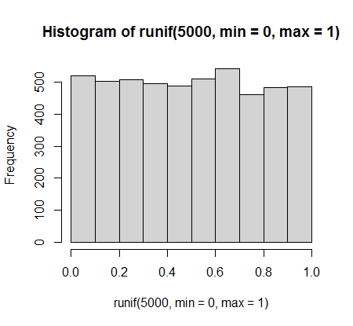

> hist(runif(5000, min=0, max=100))

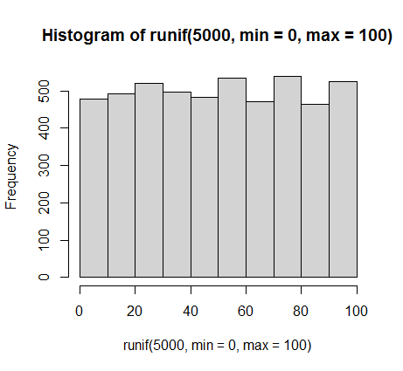

> hist(runif(5000, min=50, max=1000))

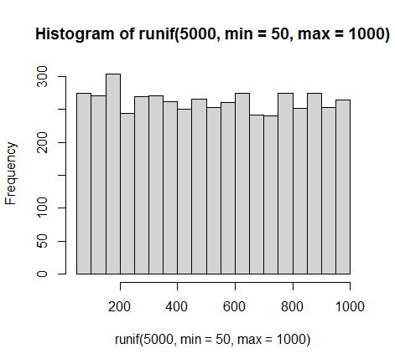

> hist(runif(5000, min=100, max=1000))

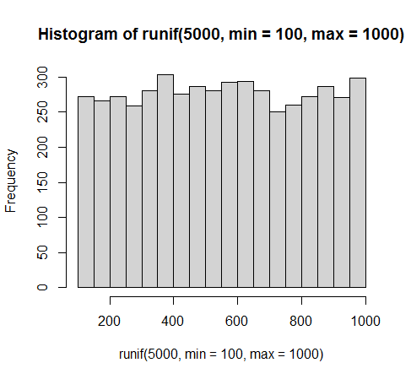

> hist(runif(5000, min=250, max=5000))

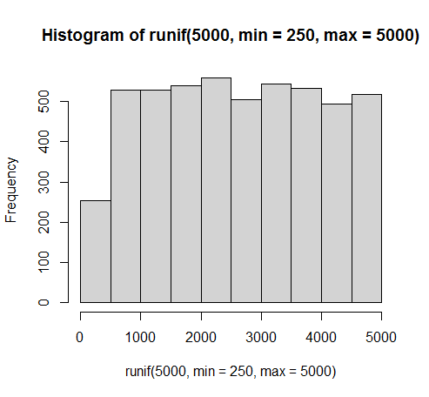

> # Normal

> hist(rnorm(5000, 0.1, 0.5))

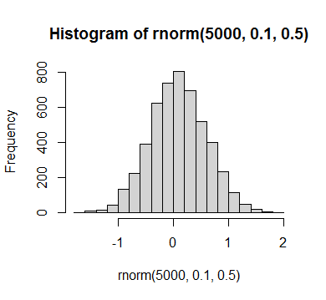

> hist(rnorm(5000, 10, 0.5))

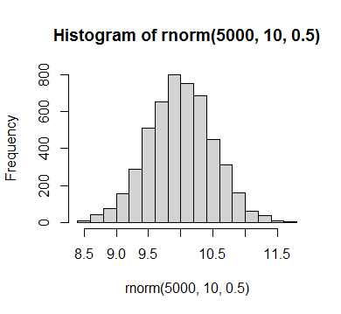

> hist(rnorm(5000, 0.1, 100))

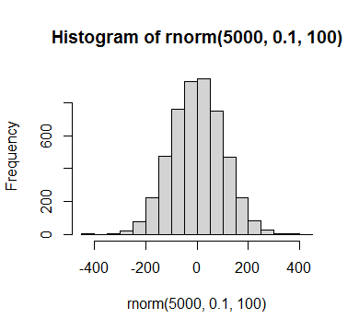

> hist(rnorm(5000, 100, 25))

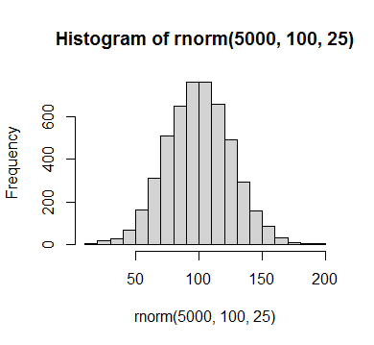

> hist(rnorm(5000, 500, 2500))

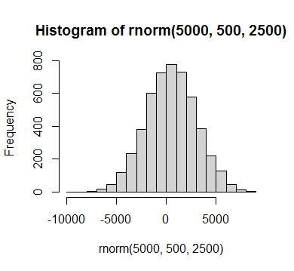

> # T

> hist(rt(5000, 1, 100))

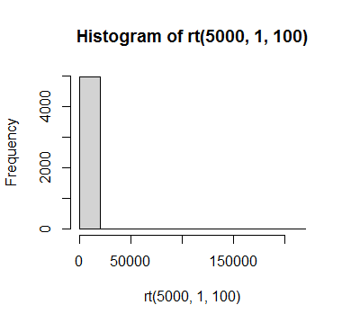

> hist(rt(5000, 5, 0.5))

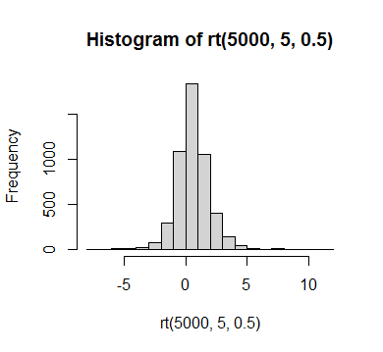

> hist(rt(5000, 10, 100))

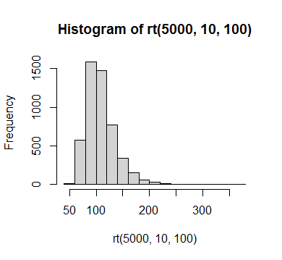

> hist(rt(5000, 25, 2500))

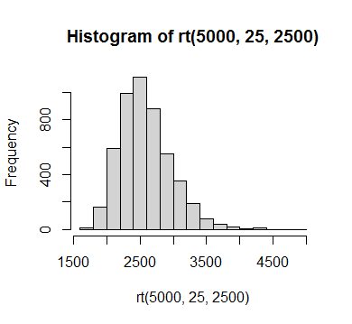

> hist(rt(5000, 200, 2500))

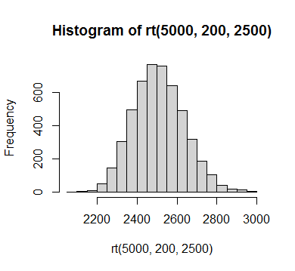

> # Chi Squared

> hist(rchisq(5000, 1, 1))

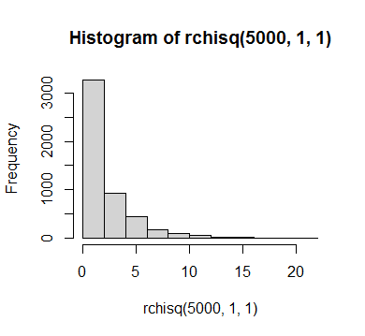

> hist(rchisq(5000, 10, 100))

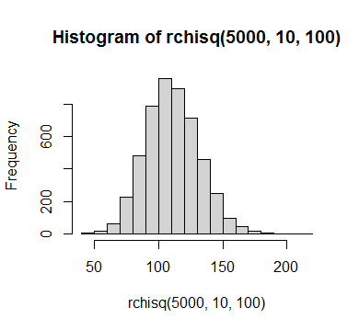

> hist(rchisq(5000, 15, 4))

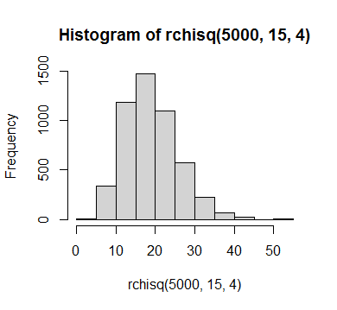

> hist(rchisq(5000, 200, 0.5))

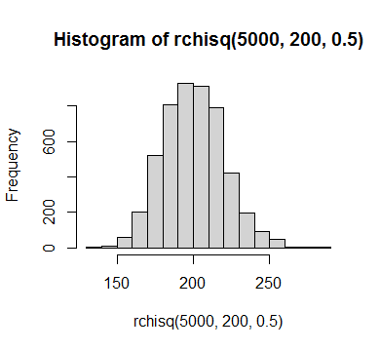

> hist(rchisq(5000, 1000, 0.0001))

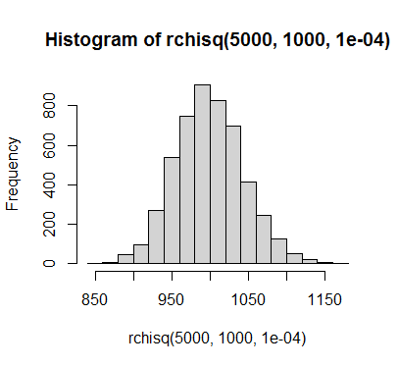

> # F

> hist(rf(5000, 1, 2, 0))

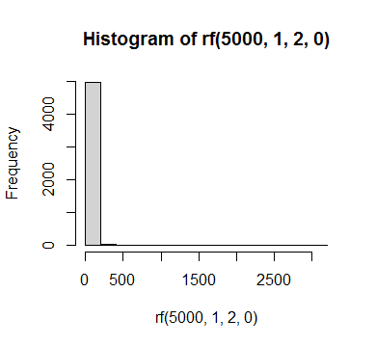

> hist(rf(5000, 10, 15, 0.1))

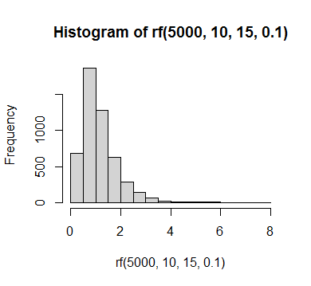

> hist(rf(5000, 20, 50, 20))

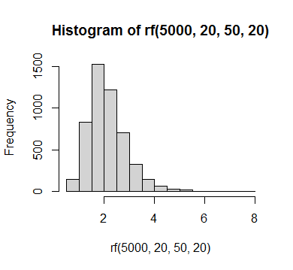

> hist(rf(5000, 100, 150, 200))

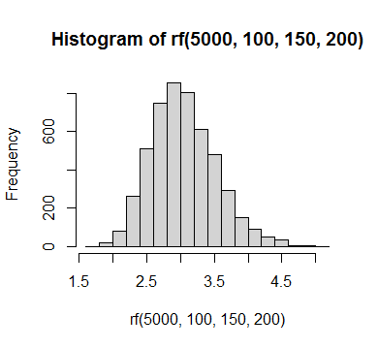

> hist(rf(5000, 2000, 1125, 0.4))

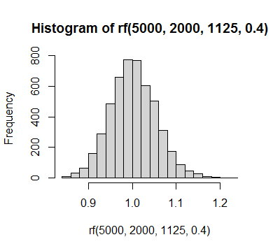

> # Exponensial

> hist(rexp(5000, 0.01))

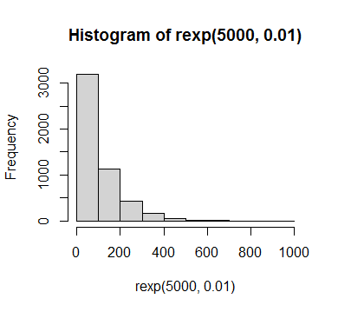

> hist(rexp(5000, 1))

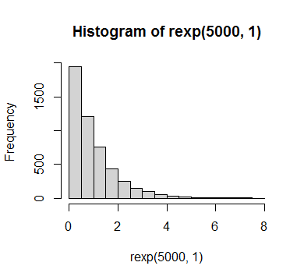

> hist(rexp(5000, 10))

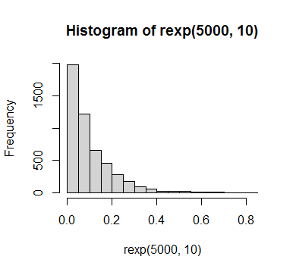

> hist(rexp(5000, 500))

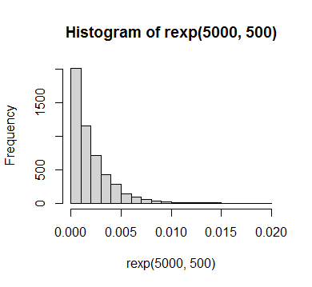

> hist(rexp(5000, 2500))

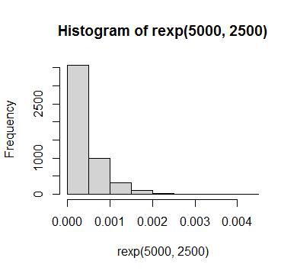

> # Weibull

> hist(rweibull(5000, 0.1, 1))

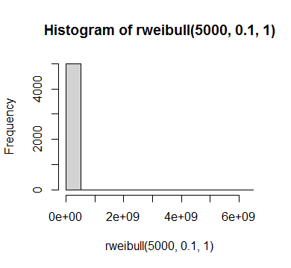

> hist(rweibull(5000, 1, 0.1))

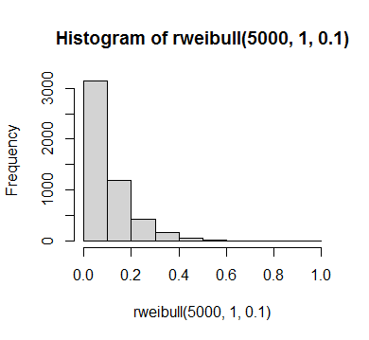

> hist(rweibull(5000, 1, 10))

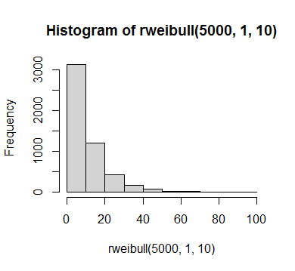

> hist(rweibull(5000, 5, 100))

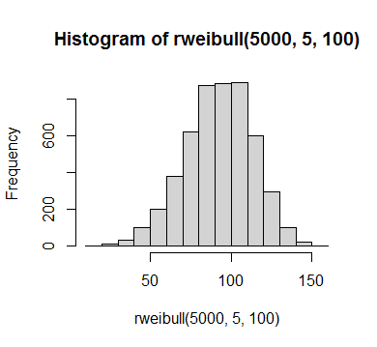

> hist(rweibull(5000, 5, 5000))

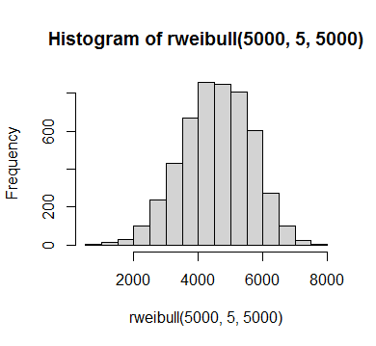

> # Gamma

> hist(rgamma(5000, 1, 1/0.5))

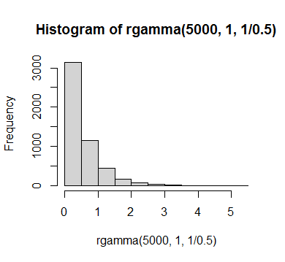

> hist(rgamma(5000, 100, 1/0.5))

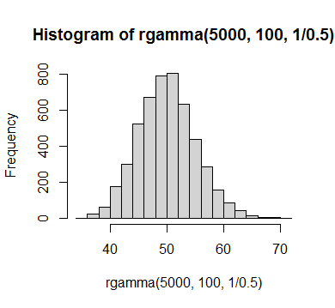

> hist(rgamma(5000, 500, 1/50))

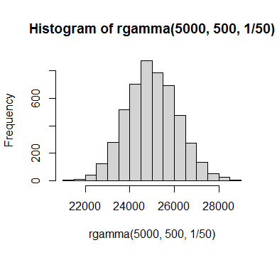

> hist(rgamma(5000, 1000, 1/200))

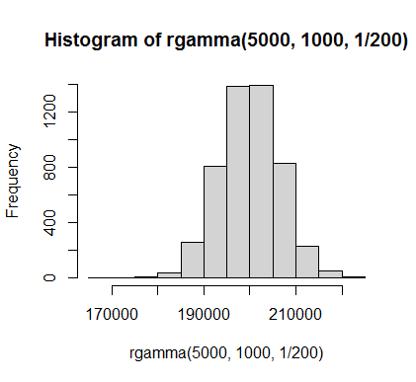

> hist(rgamma(5000, 5, 1/1000))

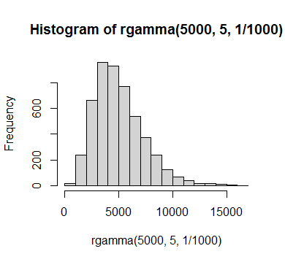

> # Beta

> hist(rbeta(5000, 1, 100, 0))

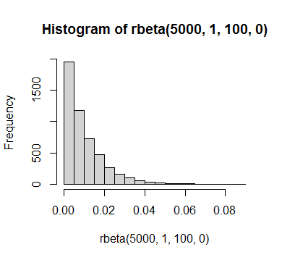

> hist(rbeta(5000, 1, 100, 1000))

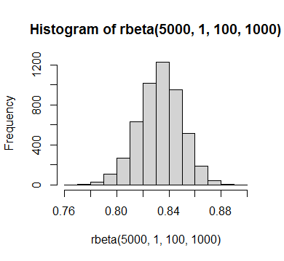

> hist(rbeta(5000, 100, 1, 1000))

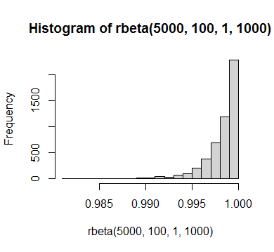

> hist(rbeta(5000, 20, 1000, 5000))

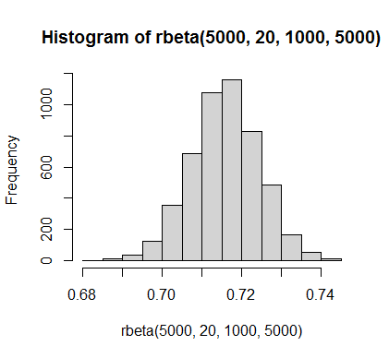

> hist(rbeta(5000, 20, 2000, 0.001))

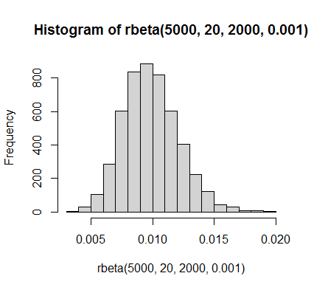

**Working Windows**

